Mode d’emploi pour le remplissage des cartouches Samsung CLP-320, CLP-325, CLX-3185
Avant de commencer de démonter la cartouche, lisez attentivement le mode d’emploi.
Nous vous conseillons de porter des gants et un masque anti poussière.

Préparation pour le remplissage:
Lösen Sie auf der Oberseite der Tonerkartusche die drei gekennzeichneten Schrauben (Abbildung 1). Nehmen Sie die beiden Metallabdeckungen herunter.
Drehen Sie die Tonerkartusche Samsung CLP-320, CLP-325, CLX-3185 herum und lösen Sie die zwei gekennzeichneten Schrauben (Abbildung 2). Nehmen Sie vorsichtig die seitliche Abdeckung herunter und legen Sie diese beiseite (Abbildung 3).
Nehmen sie anschließend den Metallabstreifer herunter (Abbildung 4). Jetzt können Sie die Tonerkammer erkennen.
Bevor Sie mit dem Befüllen der Tonerkartusche beginnen, sollten Sie das alte Tonerpulver entfernen. Schütteln Sie das Tonerpulver aus oder saugen Sie es mit einem Tonerstaubsauger ab.
Durch häufiges Erwärmen und Abkühlen hat altes Tonerpulver andere physikalische und chemische Eigenschaften als neues Tonerpulver. Es kann zu Verklumpungen kommen, wenn die beiden Tonerpulver vermischt werden.
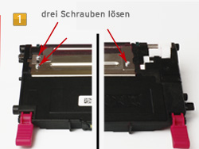Enlever les 3 vis
Samsung CLP-320, CLP-325, CLX-3185 Nachfüllanleitung
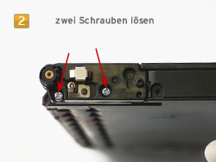
Samsung CLP-320, CLP-325, CLX-3185 puis enlever ces 2 vis
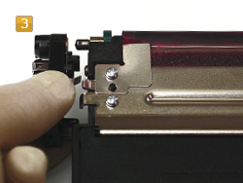
Samsung CLP-320, CLP-325, CLX-3185 enlever le côté
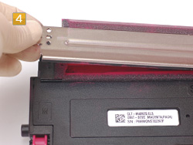
Samsung CLP-320, CLP-325, CLX-3185 Enlever la lame

Befüllen der Tonerkartusche Samsung CLP-320, CLP-325, CLX-3185:
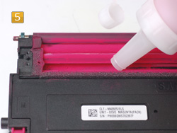
Samsung CLP-320, CLP-325, CLX-3185 remplissez avec le toner
Schrauben Sie auf die Flasche mit Nachfülltoner

einen Einfülltrichter auf. Füllen Sie das Tonerpulver in die Tonerkartusche ein (Abbildung 5). Durch leichtes Schräghalten können Sie das komplette Tonerpulver einfüllen.
Wenn Sie die Kartusche befüllt haben, können Sie diese wieder zusammenbauen.

Zusammenbauen der Tonerkartusche Samsung CLP-320, CLP-325, CLX-3185:
Für den Zusammenbau der Tonerkartusche gehen Sie in umgekehrter Reihenfolge vor.
Setzen Sie den Metallabstreifer wieder ein. Achten Sie darauf, dass die zwei Metallhaken unter die Plastikabdeckung fahren (Abbildung 6). Setzen Sie nun die vorher entfernte seitliche Abdeckung auf. Ein Metallhaken des Metallabstreifers muss unter die seitliche Abdeckung geschoben werden (Abbildung 7). Anschließend können Sie die seitliche Abdeckung festschrauben und auf der Oberseite die drei Schrauben des Metallabstreifers befestigen. Vergessen Sie nicht die zwei Metallabdeckungen wieder aufzusetzen.
Ihre Tonerkartusche ist nun wiederbefüllt und korrekt zusammengesetzt. Anschließend müssen Sie nur noch den Toner

Chip austauschen.
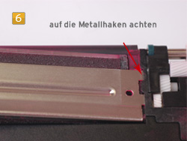
Samsung CLP-320, CLP-325, CLX-3185 Remettez la lame. Faites attention de bien l‘accrocher
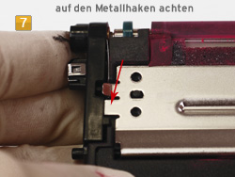
Samsung CLP-320, CLP-325, CLX-3185 Remettez le côté

Chiptausch an der Tonerkartusche Samsung CLP-320, CLP-325, CLX-3185:
Da die Tonerkartuschen mit einem Chip ausgestattet sind, die den Tonerfüllstand überwachen, müssen Sie diesen nach jeder Wiederbefüllung austauschen.
Nehmen Sie den Austausch-Chip und entfernen Sie die kleine Abdeckung des Klebestreifens (Abbildung 8). Der Chip ist nun selbstklebend. Kleben Sie den neuen Toner

Chip jetzt auf den schon vorhandenen Original Chip auf. Achten Sie darauf, dass die weißen Streifen nach oben zeigen (Abbildung 9) und sich das Quadrat auf der rechten Seite befindet (Abbildung 10).
Durch Auswechseln des Chips wird Ihre Toner-Kartusche vom Drucker jetzt wieder als voll erkannt. Füllen Sie bitte immer auch Tonerpulver nach, damit Ihre Tonerkartusche die volle Seitenkapazität erhält. Sollten Sie darauf verzichten, kann es vorkommen, dass der Drucker die Kartusche mangels Tonerpulvers trotzdem als leer erkennt. In diesem Fall verliert der Toner Chip seine Funktion. Der Toner Chip ist 1x verwendbar.
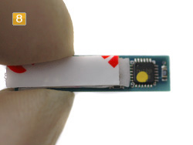
Samsung CLP-320, CLP-325, CLX-3185 Changer la puce
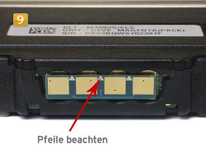Faites attention pour le sens de la flèche
Samsung CLP-320, CLP-325, CLX-3185 Chiptausch
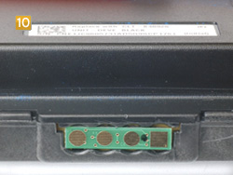
Samsung CLP-320, CLP-325, CLX-3185 Tonerchip wechseln

Sicherheitshinweis für den Umgang mit Nachfülltoner
Nachfülltoner und Tonerpulver können bei unsachgemäßer Handhabung Gesundheitsschäden hervorrufen. Wir empfehlen beim Befüllen von Tonerkartuschen ausdrücklich den Einsatz von Atemschutzhilfsmitteln oder Absaugkammern. Darüber hinaus kann Tonerpulver und Nachfülltoner bei einem entsprechenden Sauerstoffgemisch hochentzündlich sein. Achten Sie außerdem darauf, dass Sie auf keinen Fall die Fotoleiter-Trommel berühren oder direktem Sonnenlicht aussetzen. Dies kann zu fehlerhaften Ausdrucken führen.
B.Kannengiesser

